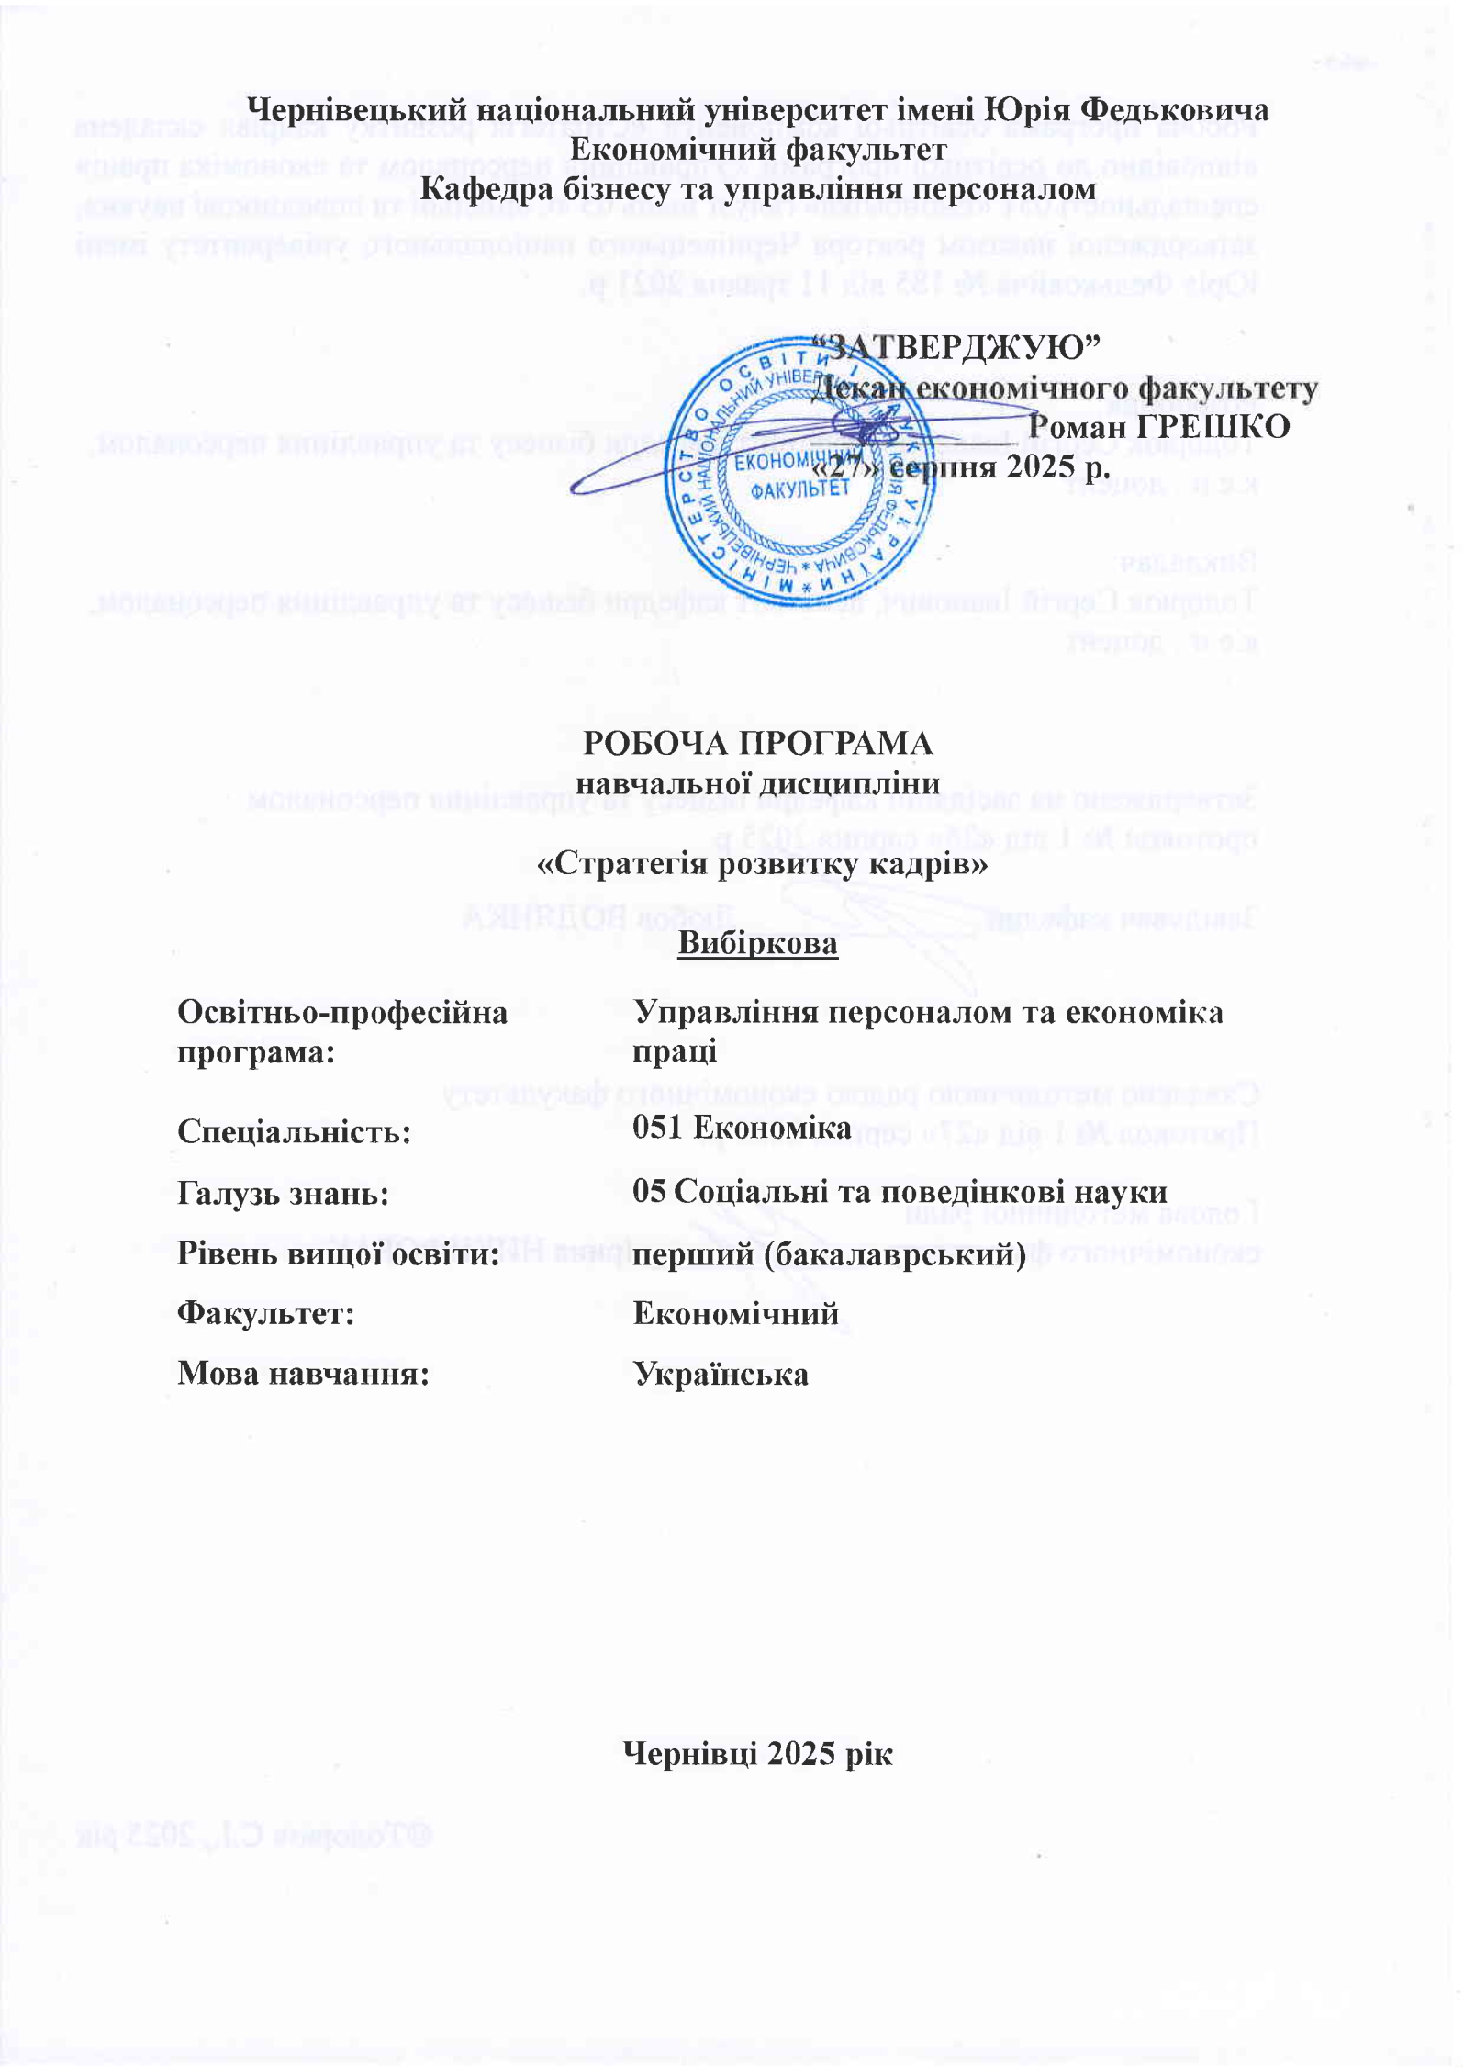
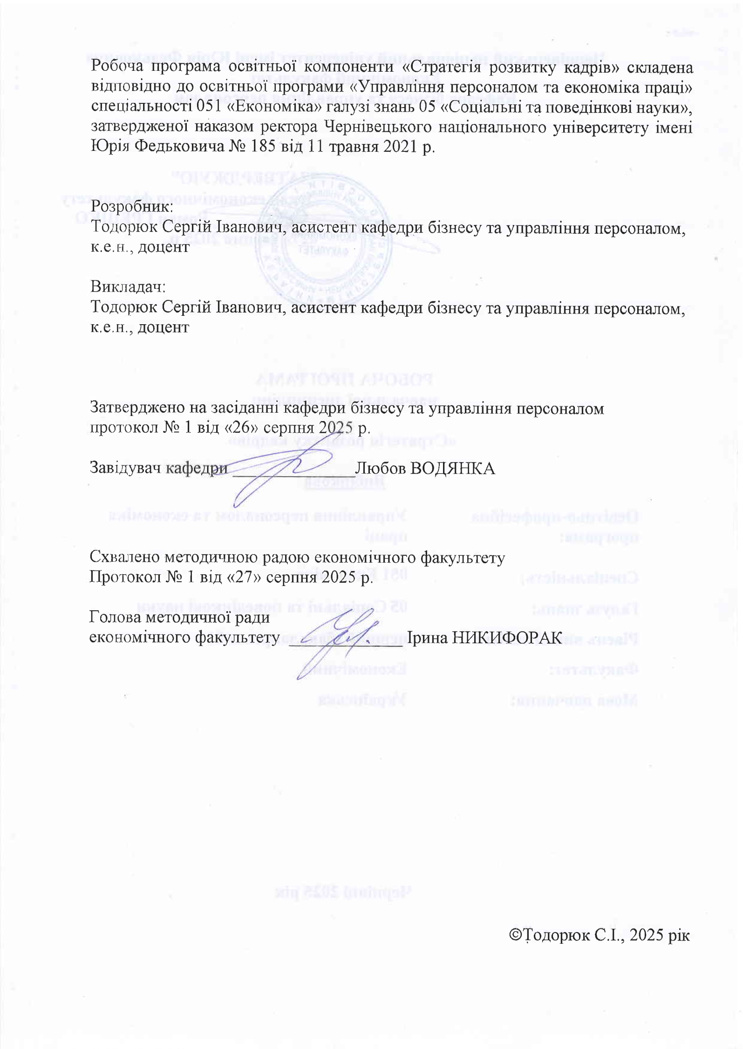
Мета навчальної дисципліни

Навчальну дисципліну «Стратегія розвитку кадрів» віднесено до групи вибіркових дисциплін циклу професійної та практичної підготовки ОР «Бакалавр» за освітньою програмою «Управління персоналом та економіка праці» спеціальності 051 «Економіка». Вивчення дисципліни дає можливість студентові засвоїти теоретичні аспекти формування стратегії розвитку персоналу на підприємстві, основи складання проекту з розвитку персоналу, виявлення потреби у підвищенні кваліфікації працівників та ін..
Мета навчальної дисципліни формування у студентів системи знань та комплексу компетентностей з виявлення необхідності у професійному розвитку персоналу на основі використання сукупності заходів, проведення професійного навчання та контролю за його проведенням з урахуванням переходу до інформаційного суспільства. Вміння формувати та коригувати стратегію розвитку кадрів.

Результати навчання
Вивчення навчальної дисципліни сприятиме формуванню елементів інтегральної, загальних та фахових компетентностей.
Інтегральна компетентність: Здатність розв’язувати складні спеціалізовані задачі та практичні проблеми в економічній сфері, які характеризуються комплексністю та невизначеністю умов, що передбачає застосування теорій та методів економічної науки.
Загальні компетенції:
ЗК1. Здатність реалізувати свої права і обов’язки як члена суспільства, усвідомлювати цінності громадянського (демократичного) суспільства та необхідність його сталого розвитку, верховенства права, прав і свобод людини і громадянина в Україні.
ЗК3. Здатність до абстрактного мислення, аналізу та синтезу.
ЗК4. Здатність застосовувати знання у практичних ситуаціях.
Спеціальні (фахові) компетенції:
СК8. Здатність аналізувати та розв’язувати завдання у сфері економічних та соціально-трудових відносин.
СК 16. Здатність визначати фізіологічні особливості працівників під час здійснення їхньої трудової діяльності.
Вивчення навчальної дисципліни забезпечує досягнення таких програмних результатів навчання:
ПРН 3. Знати та використовувати економічну термінологію, пояснювати базові концепції мікро- та макроекономіки.
ПРН 5. Застосовувати аналітичний та методичний інструментарій для обґрунтування пропозицій та прийняття управлінських рішень різними економічними агентами (індивідуумами, домогосподарствами, підприємствами та органами державної влади).
ПРН 15. Демонструвати базові навички креативного та критичного мислення у дослідженнях та професійному спілкуванні.
ПРН 26. Вміти визначати фізіологічні та психологічні особливості працівників під час здійснення їхньої трудової діяльності.

Опис навчальної дисципліни

Загальна інформація
Форма навчання | Рік підготовки | Семестр | Кількість |  | Кількість годин |  |  |  |  |  | Вид підсумкового контролю
Форма навчання | Рік підготовки | Семестр | кредитів | годин | лекції | практичні | семінарські | лабораторні | самостійна робота | індивідуальні завдання | Вид підсумкового контролю
Денна | 3 | 5 | 3 | 90 | 15 | 15 |  |  | 60 |  | залік

Структура змісту навчальної дисципліни

Назви змістових модулів і тем | Кількість годин
Назви змістових модулів і тем | денна форма |  |  |  |  |  | Заочна форма
Назви змістових модулів і тем | усього | у тому числі |  |  |  |  | усього | у тому числі
Назви змістових модулів і тем | усього | Л | п | лаб | інд | с.р. | усього | л | п | лаб | інд | с.р.
1 | 2 | 3 | 4 | 5 | 6 | 7 | 8 | 9 | 10 | 11 | 12 | 13
Теми лекційних занять | Змістовий модуль 1.  Система стратегій на підприємстві
Тема 1. Поняття стратегії та її характеристика | 6,2 | 1 | 1 |  |  | 4,2
Тема 2. Місія та цілі функціонування підприємства | 6,3 | 1 | 1 |  |  | 4,3
Тема 3. Система стратегій підприємства | 6,3 | 1 | 1 |  |  | 4,3
Тема 4. Теоретичні аспекти кадрової стратегії підприємства | 6,3 | 1 | 1 |  |  | 4,3
Тема 5. Класифікація та основні етапи кадрових стратегій | 6,3 | 1 | 1 |  |  | 4,3
Тема 6. Процес реалізації та оцінювання ефективності кадрової стратегії | 6,3 | 1 | 1 |  |  | 4,3
Тема 7. Розвиток персоналу як складова стратегії розвитку кадрів | 6,3 | 1 | 1 |  |  | 4,3
Разом за ЗМ1 | 44 | 7 | 7 |  |  | 30
Теми лекційних занять | Змістовий модуль 2.  Елементи стратегії розвитку кадрів підприємства
Тема 8. Управління проектом розвитку персоналу в організації | 6,2 | 1 | 1 |  |  | 4,2
Тема 9. Економічні аспекти розвитку персоналу | 8,3 | 2 | 2 |  |  | 4,3
Тема 10. Прогнозування і планування розвитку персоналу | 6,3 | 1 | 1 |  |  | 4,3
Тема 11. Планування і організація професійного навчання працівників підприємства | 6,3 | 1 | 1 |  |  | 4,3
Тема 12. Планування трудової кар’єри і робота з кадровим резервом | 6,3 | 1 | 1 |  |  | 4,3
Тема 13. Планування та організація соціального розвитку персоналу | 6,3 | 1 | 1 |  |  | 4,3
Тема 14. Стимулювання розвитку персоналу | 6,3 | 1 | 1 |  |  | 4,3
Разом за ЗМ 2 | 46 | 8 | 8 |  |  | 30
Усього годин | 90 | 15 | 15 |  |  | 60

Тематика лекційних занять

№ | Назва теми (завдання)
Тема1 | Поняття стратегії та її характеристика.  1. Виникнення поняття стратегія.  2. Сутність поняття стратегія.  3. Необхідність стратегії. Мета та завдання дисципліни.
Тема 2 | Місія та цілі функціонування підприємства.  1. Сутність поняття «місія».  2. Цілі функціонування підприємства та їх класифікація.  3. Взаємозв’язок цілей підприємства та системи управління кадровим потенціалом.
Тема 3 | Система стратегій підприємства.  1. Корпоративні стратегії підприємства.  2. Ділові стратегії фірми.  3. Функціональні стратегії та їх взаємозв’язок.  4. Операційні стратегії.
Тема 4 | Теоретичні аспекти кадрової стратегії підприємства.  1. Сутність і роль кадрової стратегії в розвитку підприємства.  2. Завдання та зміст кадрової стратегії. Внутрішні та зовнішні фактори впливу на кадрову стратегію.  3. Взаємозв’язок кадрової політики, кадрової стратегії та корпоративної стратегії підприємства.
Тема 5 | Класифікація та основні етапи кадрових стратегій.  1. Персонал як об’єкт стратегічного управління.  2. Типи кадрових стратегій залежно від бізнес-стратегії темпів та стадій розвитку підприємства.  3. Операційні кадрові стратегії: набору і відбору персоналу; оцінювання й атестування персоналу; оплата праці; стимулювання персоналу.
Тема 6 | Процес реалізації та оцінювання ефективності кадрової стратегії.  1. Ефективність кадрової стратегії.  2. Інструменти реалізації кадрової політики.
Тема 7 | Розвиток персоналу як складова стратегії розвитку кадрів.  1. Сутність розвитку персоналу.  2. Взаємозв’язок стратегії розвитку персоналу та стратегії управління організації.  3. Характеристика стратегії управління персоналом.
Тема 8 | Управління проектом розвитку персоналу в організації.  1. Сутність та складові проекту розвитку персоналу організації.  2. Управління проектом розвитку персоналу в організації, прогнозування його наслідків і потенційної ефективності.  3. Організація системи розвитку персоналу.  4. Визначення потреби у підготовці персоналу, цілей навчання, розробка навчальних планів і програм.  5. Форми професійного навчання персоналу та обґрунтування їх вибору в організації
Тема 9 | Економічні аспекти розвитку персоналу.  1. Інвестиції в персонал як основа розробки виробничих і соціальних показників розвитку організації.  2. Класифікація витрат на розвиток персоналу.  3. Аналіз та планування витрат організації на професійне навчання персоналу.  4. Методологічні підходи до визначення ефективності професійного навчання персоналу.  5. Система показників і оцінка економічної ефективності професійного навчання персоналу.
Тема 10 | Прогнозування і планування розвитку персоналу.  1. Визначення потреби організації у персоналі як основа для прогнозування і планування його розвитку.  2. Методи визначення професійного та кваліфікаційного складу робітників в організації.  3. Розрахунок структури фахівців в розрізах спеціальностей і рівнів кваліфікації.  4. Розробка балансових розрахунків додаткової потреби у робітниках і фахівцях та джерел її забезпечення в організації.  5. Визначення обсягів професійного навчання в професійно-технічних і вищих навчальних закладах.
Тема 11 | Планування і організація професійного навчання працівників підприємства.  1. Типи, види, форми та мета професійного навчання робітників в організації.  2. Ролі держави і організацій у здійсненні підготовки кадрів на виробництві.  3. Організація підготовки робітників на виробництві.  4. Специфіка професійної перепідготовки робітників в організації.  5. Планування підвищення рівня кваліфікації робітників в організації.
Тема 12 | Планування трудової кар’єри і робота з кадровим резервом.  1. Трудова кар’єра та її планування в організації.  2. Організація професійно-кваліфікаційного просування робітників і планування їх трудової кар’єри.  3. Планування та розвиток кар’єри фахівців і керівників організації.  4. Формування резерву керівників.  5. Підготовка резерву керівників та оцінка її ефективності.
Тема 13 | Планування та організація соціального розвитку персоналу.  1. Роль і місце соціального управління в плануванні та організації розвитку персоналу.  2. Прогнозування і планування соціального розвитку персоналу в організації та поза виробництвом.  3. Вдосконалення соціальної структури і професійно-кваліфікаційного складу працівників.  4. Задоволення потреби менш соціально захищених груп персоналу організації в їх професійному розвитку.  5. Соціальне проектування персоналу нового та реконструйованого підприємства.
Тема 14 | Стимулювання розвитку персоналу.  1. Матеріальне стимулювання розвитку персоналу.  2. Методи нематеріального стимулювання розвитку персоналу в умовах ринкової економіки.  3. Стимулювання роботодавців щодо розвитку персоналу організацій.  4. Зарубіжний досвід стимулювання розвитку персоналу.

Тематика практичних занять

№ | Назва теми з основними питаннями - план | Кількість годин
Тема 1. | Поняття стратегії та її характеристика  1. Виникнення поняття стратегія.  2. Сутність поняття стратегія.  3. Необхідність стратегії.  4. Мета та завдання дисципліни | 1
Тема 2. | Місія та цілі функціонування підприємства  1. Сутність поняття «місія».  2. Цілі функціонування підприємства.  3. Класифікація цілей підприємства.  4. Взаємозв’язок цілей підприємства та системи управління кадровим потенціалом. | 1
Тема 3. | Система стратегій підприємства  1. Корпоративні стратегії підприємства.  2. Ділові стратегії фірми.  3. Функціональні стратегії та їх взаємозв’язок.  4. Операційні стратегії. | 1
Тема 4. | Теоретичні аспекти кадрової стратегії підприємства  1. Сутність і роль кадрової стратегії в розвитку підприємства.  2. Завдання та зміст кадрової стратегії.  3. Внутрішні та зовнішні фактори впливу на кадрову стратегію.  4. Взаємозв’язок кадрової політики, кадрової стратегії та корпоративної стратегії підприємства | 1
Тема 5. | Класифікація та основні етапи кадрових стратегій  1. Персонал як об’єкт стратегічного управління.  2. Типи кадрових стратегій залежно від бізнес-стратегії темпів та стадій розвитку підприємства.  3. Стратегія набору і відбору персоналу.  4. Стратегія оцінювання й атестування персоналу.  5. Стратегія оплата праці.  6. Стратегія стимулювання персоналу. | 1
Тема 6. | Процес реалізації та оцінювання ефективності кадрової стратегії  1. Ефективність кадрової стратегії.  2. Інструменти реалізації кадрової політики. | 1
Тема 7. | Розвиток персоналу як складова стратегії розвитку кадрів  1. Сутність розвитку персоналу.  2. Взаємозв’язок стратегії розвитку персоналу та стратегії управління організації.  3. Характеристика стратегії управління персоналом. | 1
Тема 8. | Управління проектом розвитку персоналу в організації  1. Сутність та складові проекту розвитку персоналу організації.  2. Управління проектом розвитку персоналу в організації, прогнозування його наслідків і потенційної ефективності.  3. Організація системи розвитку персоналу.  4. Визначення потреби у підготовці персоналу, цілей навчання, розробка навчальних планів і програм.  5. Форми професійного навчання персоналу та обґрунтування їх вибору в організації | 1
Тема 9. | Економічні аспекти розвитку персоналу  1. Інвестиції в персонал як основа розробки виробничих і соціальних показників розвитку організації.  2. Класифікація витрат на розвиток персоналу.  3. Аналіз та планування витрат організації на професійне навчання персоналу.  4. Методологічні підходи до визначення ефективності професійного навчання персоналу.  5. Система показників і оцінка економічної ефективності професійного навчання персоналу. | 2
Тема 10. | Прогнозування і планування розвитку персоналу  1. Визначення потреби організації у персоналі як основа для прогнозування і планування його розвитку.  2. Методи визначення професійного та кваліфікаційного складу робітників в організації.  3. Розрахунок структури фахівців в розрізах спеціальностей і рівнів кваліфікації.  4. Розробка балансових розрахунків додаткової потреби у робітниках і фахівцях та джерел її забезпечення в організації.  5. Визначення обсягів професійного навчання в професійно-технічних і вищих навчальних закладах. | 1
Тема 11. | Планування і організація професійного навчання працівників підприємства  1. Типи, види, форми та мета професійного навчання робітників в організації.  2. Ролі держави і організацій у здійсненні підготовки кадрів на виробництві.  3. Організація підготовки робітників на виробництві.  4. Специфіка професійної перепідготовки робітників в організації.  5. Планування підвищення рівня кваліфікації робітників в організації. | 1
Тема 12. | Планування трудової кар’єри і робота з кадровим резервом  1. Трудова кар’єра та її планування в організації.  2. Організація професійно-кваліфікаційного просування робітників і планування їх трудової кар’єри.  3. Планування та розвиток кар’єри фахівців і керівників організації.  4. Формування резерву керівників.  5. Підготовка резерву керівників та оцінка її ефективності. | 1
Тема 13. | Планування та організація соціального розвитку персоналу  1. Роль і місце соціального управління в плануванні та організації розвитку персоналу.  2. Прогнозування і планування соціального розвитку персоналу в організації та поза виробництвом.  3. Вдосконалення соціальної структури і професійно-кваліфікаційного складу працівників.  4. Задоволення потреби менш соціально захищених груп персоналу організації в їх професійному розвитку.  5. Соціальне проектування персоналу нового та реконструйованого підприємства | 1
Тема 14. | Стимулювання розвитку персоналу  1. Матеріальне стимулювання розвитку персоналу.  2. Методи нематеріального стимулювання розвитку персоналу в умовах ринкової економіки.  3. Стимулювання роботодавців щодо розвитку персоналу організацій.  4. Зарубіжний досвід стимулювання розвитку персоналу. | 1
Всього |  | 15

Зміст завдань для самостійної роботи

Назва змістового модуля | Теми завдань (за модулями) | Кількість балів
Змістовий модуль 1.  Система стратегій на підприємстві | Завдання 1. Розробити дерево цілей для підприємства. | 10
Змістовий модуль 1.  Система стратегій на підприємстві | Завдання 2. Розробити операційну стратегію для підприємства. | 10
Змістовий модуль 1.  Система стратегій на підприємстві | Завдання 3. Здійснити аналіз кадрової стратегії діючого підприємства. | 10
Змістовий модуль 1.  Система стратегій на підприємстві | Завдання 4. Розробити проєкт кадрової стратегії для підприємства | 10
Змістовий модуль 1.  Система стратегій на підприємстві | Модульна контрольна робота за змістовим модулем 1 | 10
Змістовий модуль 1.  Система стратегій на підприємстві | "Система стратегій на підприємстві " | 10
Змістовий модуль 2.  Елементи стратегії розвитку кадрів підприємства | Завдання 5. Розробити проєкт розвитку персоналу для підприємства | 10
 | Завдання 6. Здійснити оцінку ефективності реалізації кадрової стратегії. | 10
 | Завдання 7. Розробити план професійного навчання персоналу. | 10
 | Завдання 8. Розробити проєк стимулювання розвитку персоналу. | 10
 | Модульна контрольна робота за змістовим модулем 2  "Елементи стратегії розвитку кадрів підприємства" | 10

За погодженням з викладачем, студент може вибрати тему дослідження самостійно.

Критерії оцінювання індивідуального навчально-дослідного завдання

Науково-пошукова робота повинна містити три частини: теоретичну (огляд законодавчої бази, теоретичного матеріалу, досліджень науковців з даної теми), практичну (аналіз статистичних даних, соціально-економічних показників), висновки та пропозиції.
Оцінка «десять-дев’ять» ставиться тоді, коли студент вільно володіє проблематикою досліджуваної теми, здійснює самостійний аналіз опрацьованого матеріалу, використовує широке коло наукових праць, в тому числі іноземних, робота відповідає всім вищезазначеним вимогам щодо оформлення.
Оцінка «вісім-сім» ставиться тоді, коли студент при захисті, виявивши належну підготовку, допускає неточності у трактуванні окремих проблем, відчуває певні труднощі в узагальненні теоретичного матеріалу. Є незначні недоліки в змісті та оформленні роботи.
Оцінка «шість-чотири» виставляється тоді, коли студент орієнтується в тематиці роботи, але не може зробити висновки, пов`язати теоретичні узагальнення, оформлення роботи не відповідає вимогам.
Оцінка «три-один» виставляється тоді, коли студент за наявності роботи не орієнтується в проблемі та не відповідає на поставлені питання.

Освітні технології, методи навчання і викладання навчальної дисципліни

При викладанні використовуються основні традиційні та інтерактивні методи навчання, новітні технології, спрямовані на досягнення освітньої мети й прогнозованих програмних результатів.

Методи навчання
МН1 – словесні методи (лекція, дискусія, бесіда, консультація тощо)
МН2 – семінари, практичні або лабораторні роботи
МН3 – бізнес-кейси (індивідуальні або командні)
МН4 – наочні методи (презентації результатів виконаних завдань, ілюстрації, відеоматеріали, тощо)
МН5 – робота з інформаційними ресурсами: з навчально-методичною, науковою, нормативною літературою та інтернет-ресурсами
МН7 – самостійна робота над індивідуальним завданням або за програмою навчальної дисципліни
МН8 – підготовка тез/доповіді на конференцію.
МН9 – тренінги, коучі, майстер-класи від запрошених стейкхолдерів.
МН10 – реферативні та пошукові дослідження.

Методи оцінювання
Методами оцінювання та демонстрування результатів навчання можуть бути:
МО1 – контрольні роботи (тематичні, модульні).
МО2 – тести, опитування, самостійні роботи за індивідуальними завданнями.
МО3 – захист бізнес-кейсів, результатів досліджень
МО4 – аналітичні звіти, реферати, тези доповідей, статті
МО5 – презентації результатів виконання завдань
МО7 – презентація власного підготовленого кейсу, який складений на основі реальних сценаріїв і стратегій розвитку компаній, інноваційних регіонів.
МО8 – підсумковий контроль – екзамен (у тестовій формі, усний або письмовий)
МО11 – інші види індивідуальних та групових завдань

Критерії та засоби оцінювання результатів навчання з навчальної дисципліни

Критерієм успішного проходження здобувачем освіти підсумкового оцінювання може бути досягнення ним мінімальних порогових рівнів оцінок за кожним запланованим результатом навчання освітньої компоненти.

Контрольні заходи включають поточний та підсумковий контроль знань студента. Поточний контроль здійснюється під час проведення практичних та інших видів занять, самостійної роботи і має на меті перевірку рівня підготовленості студента до виконання конкретної роботи. Підсумковий контроль проводиться з метою оцінки результатів навчання на завершальному етапі.
Загальна кількість балів, яку студент може отримати у процесі вивчення дисципліни протягом семестру, становить 100 балів, з яких 60 балів студент набирає при поточних видах контролю і 40 балів – у процесі підсумкового виду контролю (заліку).
Кількість балів за кожний навчальний елемент виводиться із суми поточних видів контролю. Кількість балів за змістовний модуль дорівнює сумі балів, отриманих за навчальні елементи даного модуля. Максимальна кількість балів складає: за 1 змістовий модуль – 20; за 2 змістовий модуль – 20 балів, за ІНДЗ – по 10 балів у кожному модулі.
Якщо студент за власною ініціативою, бажанням, крім обов’язкових видів контролю (60 балів), виконує додаткові види роботи (реферати, ІНДЗ, розв’язання додаткових завдань) при цьому набравши додатково не менше 30 балів, може отримати оцінку за залік автоматично.
Розподіл балів, які отримують студенти
Поточне тестування та самостійна робота |  |  |  |  |  |  |  |  |  |  |  |  |  |  |  | Залік | Сума
Змістовий модуль №1 |  |  |  |  |  |  |  | Змістовий модуль № 2 |  |  |  |  |  |  |  | Залік | Сума
Т1 | Т2 | Т3 | Т4 | Т5 | Т6 | Т7 | МКР 1 | Т8 | Т9 | Т  10 | Т 11 | Т 12. | Т 13 | Т 14 | МКР. 2 | 40 | 100
3 | 3 | 3 | 3 | 2 | 3 | 3 | 10 | 3 | 3 | 3 | 3 | 3 | 3 | 2 | 10
Т1, Т2 ... Т7 – теми змістових модулів.

Відповідно до вимог Болонської угоди проводиться місцева (національна) шкала визначення оцінок і шкала ECTS. Для їх порівняння використовується така таблиця:

Шкала оцінювання: національна та ЄКТС

Оцінка за національною шкалою | Оцінка за шкалою ECTS
Оцінка за національною шкалою | Оцінка (бали) | Пояснення за  розширеною шкалою
Відмінно | A (90-100) | відмінно
Добре | B (80-89) | дуже добре
Добре | C (70-79) | добре
Задовільно | D (60-69) | задовільно
Задовільно | E (50-59) | достатньо
Незадовільно | FX (35-49) | (незадовільно)  з можливістю повторного складання
Незадовільно | F (1-34) | (незадовільно)  з обов'язковим повторним курсом

Засобами оцінювання та демонстрування результатів навчання можуть бути: контрольні роботи; стандартизовані тести; проєкти; аналітичні звіти; реферати; есе; розрахункові роботи; презентації результатів виконаних завдань та досліджень; студентські презентації та виступи на наукових заходах; контрольні роботи; завдання на тренажерах, реальних об'єктах тощо; інші види індивідуальних та групових завдань.
Формами поточного контролю є усна чи письмова (тестування, есе, реферат, творча робота) відповідь студента. Формою підсумкового контролю є залік.

Перелік питань для самоконтролю та підсумкового контролю
навчальних досягнень студентів

1. Виникнення поняття стратегія.
2. Сутність поняття стратегія.
3. Необхідність стратегії. Мета та завдання дисципліни.
4. Сутність поняття “місія”.
5. Цілі функціонування підприємства та їх класифікація.
6. Взаємозв’язок цілей підприємства та системи управління кадровим потенціалом.
7. Корпоративні стратегії підприємства.
8. Ділові стратегії фірми.
9. Функціональні стратегії та їх взаємозв’язок.
10. Операційні стратегії.
11. Сутність і роль кадрової стратегії в розвитку підприємства.
12. Завдання та зміст кадрової стратегії. Внутрішні та зовнішні фактори впливу на кадрову стратегію.
13. Взаємозв’язок кадрової політики, кадрової стратегії та корпоративної стратегії підприємства.
14. Персонал як об’єкт стратегічного управління.
15. Типи кадрових стратегій залежно від бізнес-стратегії темпів та стадій розвитку підприємства.
16. Операційні кадрові стратегії: набору і відбору персоналу; оцінювання й атестування персоналу; оплата праці; стимулювання персоналу.
17. Ефективність кадрової стратегії.
18. Інструменти реалізації кадрової політики.
19. Сутність розвитку персоналу.
20. Взаємозв’язок стратегії розвитку персоналу та стратегії управління організації.
21. Характеристика стратегії управління персоналом.
22. Сутність та складові проекту розвитку персоналу організації.
23. Управління проектом розвитку персоналу в організації, прогнозування його наслідків і потенційної ефективності.
24. Організація системи розвитку персоналу.
25. Визначення потреби у підготовці персоналу, цілей навчання, розробка навчальних планів і програм.
26. Форми професійного навчання персоналу та обґрунтування їх вибору в організації.
27. Інвестиції в персонал як основа розробки виробничих і соціальних показників розвитку організації.
28. Класифікація витрат на розвиток персоналу.
29. Аналіз та планування витрат організації на професійне навчання персоналу.
30. Методологічні підходи до визначення ефективності професійного навчання персоналу.
31. Система показників і оцінка економічної ефективності професійного навчання персоналу.
32. Визначення потреби організації у персоналі як основа для прогнозування і планування його розвитку.
33. Методи визначення професійного та кваліфікаційного складу робітників в організації.
34. Розрахунок структури фахівців в розрізах спеціальностей і рівнів кваліфікації.
35. Розробка балансових розрахунків додаткової потреби у робітниках і фахівцях та джерел її забезпечення в організації.
36. Визначення обсягів професійного навчання в професійно-технічних і вищих навчальних закладах.
37. Типи, види, форми та мета професійного навчання робітників в організації.
38. Ролі держави і організацій у здійсненні підготовки кадрів на виробництві.
39. Організація підготовки робітників на виробництві.
40. Специфіка професійної перепідготовки робітників в організації.
41. Планування підвищення рівня кваліфікації робітників в організації.
42. Трудова кар’єра та її планування в організації.
43. Організація професійно-кваліфікаційного просування робітників і планування їх трудової кар’єри.
44. Планування та розвиток кар’єри фахівців і керівників організації.
45. Формування резерву керівників.
46. Підготовка резерву керівників та оцінка її ефективності.
47. Роль і місце соціального управління в плануванні та організації розвитку персоналу.
48. Прогнозування і планування соціального розвитку персоналу в організації та поза виробництвом.
49. Вдосконалення соціальної структури і професійно-кваліфікаційного складу працівників.
50. Задоволення потреби менш соціально захищених груп персоналу організації в їх професійному розвитку.
51. Соціальне проектування персоналу нового та реконструйованого підприємства.
52. Матеріальне стимулювання розвитку персоналу.
53. Методи нематеріального стимулювання розвитку персоналу в умовах ринкової економіки.
54. Стимулювання роботодавців щодо розвитку персоналу організацій.
55. Зарубіжний досвід стимулювання розвитку персоналу.
56. Місце дисципліни “Стратегія розвитку кадрів підприємства” у системі економічних наук.
57. Професійні обов’язки працівника відділу кадрів.
58. Складові конкурентоспроможності персоналу підприємства.
59. Управління конкурентоспроможність персоналу.
60. Вплив конкурентоспроможності персоналу на стратегію розвитку кадрів підприємства.
61. Маркетинг персоналу в умовах ринкової економіки.
62. Зовнішні і внутрішні фактори, що визначають напрями маркетингу персоналу.
63. Джерела інформації з питань розвитку персоналу.
64. Законодавчі та нормативні акти з розвитку персоналу.
65. Система багаторівневої освіти.
66. Управління системою загальної середньої освіти.
67. Організація професійно-технічної освіти, участь підприємств у здійсненні цієї освіти.
68. Управління вищою освітою, проведення підготовки фахівців з вищою освітою.
69. Ступеневість професійно-технічної та вищої освіти, освітньо-професійна післядипломна підготовка.
70. Сутність та складові маркетингу освітніх послуг.
71. Кадрові агентства при навчальних закладах.
72. Механізм формування державного замовлення на підготовку фахівців і робітників.
73. Податкова, кредитна та фінансова політики щодо надання освітніх послуг.
74. Державні гарантії надання молоді першого робочого місця.
75. Посадові інструкції, кваліфікаційні карти, карти компетенції, професіограми працівників.
76. Поняття та завдання ділової оцінки персоналу.
77. Використання результатів ділової оцінки персоналу у плануванні та організації його розвитку.
78. Форми та види адаптації працівників організації до умов середовища.
79. Управління виробничою адаптацією молодих робітників і фахівців.
80. Атестація як особливий метод оцінки персоналу.
81. Сучасні форми атестації персоналу організації.
82. Процедура проведення атестації персоналу на підприємствах, в організаціях та установах.
83. Використання результатів атестації в управлінні розвитком персоналу організації.
84. Зарубіжний досвід проведення атестації, нетрадиційні підходи в атестації персоналу організації.

Рекомендована література

Основна

- Довгань Л.Є. Стратегічне управління: Навчальний посібник. 2-ге видання. Київ : Центр учбової літератури, 2022. 440 с.
- Управління розвитком персоналу: Навчальний посібник; за ред. М.С. Татаревської. Одеса : Атлант, 2018. 427 с.
Допоміжна
- Федоришина, Л., Герасимчук Л. Розвиток персоналу в системі менеджменту підприємства. MODELING THE DEVELOPMENT OF THE ECONOMIC SYSTEMS, 2023. (2), 189–196. https://doi.org/10.31891/mdes/2023-8-25
- Харун О.А. Професійне навчання як засіб розвитку трудового потенціалу персоналу підприємств за умов євроінтеграції. Вісник Хмельницького національного університету. Економічні науки. 2019. №2. С. 73-79.
- Галич О.А., Вакуленко Ю.В., Терещенко І.О., Крутько Т.В. Стратегічне управління персоналом як фактор зростання конкурентоспроможності підприємства. Агросвіт. 2019. № 6. С. 27-32.
- Дзямулич М.І., Шматковська Т.О. Управління розвитком персоналу підприємства в умовах економічної глобалізації. Економічний форум. 2020. Т1, №(3). С. 138-142.
- Партика І.В. Стратегічно орієнтоване управління розвитком персоналу організації. Вчені записки ТНУ імені В. І. Вернадського. Серія: Економіка і управління. 2020. Том 31 (70). № 3. С. 190-195.

Інформаційні ресурси

Академічні ресурси:
1. Репозиторій академічних статей, таких як Google Scholar або ResearchGate, для пошуку актуальних наукових досліджень та публікацій з курсу
2. ARCher - інституційний репозитарій відкритого доступу представників Чернівецького національного університету імені Юрія Федьковича. URL: https://archer.chnu.edu.ua/.
Офіційні сайти органів державного управління України:
- База українського законодавства в Інтернет. URL: http://www.lawukraine.com (дата звернення: 30.07.2022).
- Державна служба статистики України. URL: http://www.ukrstat.gov.ua (дата звернення: 30.07.2022).
- Марченко О.С. Інституційна безпека підприємства та її забезпечення в умовах воєнного часу. Економічна теорія та право. №3. 2022. С. 86-105.
- Електронна бібліотека Львівської комерційної академії. URL: http://www.dev.lac.lviv.ua/lib(дата звернення: 30.07.2022).
- Інститут глобальних стратегій. URL: http://www.igls.com.ua (дата звернення: 30.07.2022).
- Інститут економічних досліджень і політичних консультацій. URL: http://www.ier.kiev.ua (дата звернення: 30.07.2022).
- Інтернет-портал для управлінців. URL: http://www.management.com.ua (дата звернення: 30.07.2022).
- Міністерство економіки України. URL: http://www.me.gov.ua (дата звернення: 30.07.2022).
- Наукова бібліотека Донецького університету. URL: http://www.library.dongu.donetsk.ua (дата звернення: 30.07.2022).
- Наукова бібліотека ім. Максимовича. URL: http://www.lib-gw.univ.kiev.ua (дата звернення: 30.07.2022).
- Національна бібліотека України ім. В.І. Вернадського. URL: http://www.nbuv.gov.ua (дата звернення: 30.07.2022).
- Національна парламентська бібліотека. URL: http://www.alpha.rada.kiev.ua (дата звернення: 30.07.2022).

Політика академічної доброчесності

Політика доброчесності робочої програми ґрунтується на принципах академічної чесності, поваги до інтелектуальної власності та відповідального виконання навчальних і професійних обов’язків. Усі учасники освітнього процесу зобов’язані дотримуватися високих етичних стандартів, уникати будь-яких проявів плагіату, фальсифікацій, підроблення даних, несанкціонованого використання чужих матеріалів чи результатів досліджень, а також не допускати списування та використання сторонньої допомоги без належного посилання чи дозволу. Кожна робота має бути результатом особистих зусиль автора або колективу, якщо це передбачено завданням, із чітким зазначенням внеску кожного учасника. Викладачі та студенти несуть відповідальність за дотримання авторських прав, коректне цитування джерел та збереження конфіденційності отриманої під час навчання чи досліджень інформації. Порушення цієї політики розглядається як серйозне правопорушення та тягне за собою академічну й адміністративну відповідальність, визначену чинним законодавством та внутрішніми нормативними актами закладу освіти, що забезпечує справедливість, прозорість і довіру до результатів навчальної та наукової діяльності.

